**РЕСПУБЛИКА МОРДОВИЯ**

**АДМИНИСТРАЦИЯ**

**ГОРОДСКОГО ПОСЕЛЕНИЯ КОВЫЛКИНО**

**КОВЫЛКИНСКОГО МУНИЦИПАЛЬНОГО РАЙОНА**

**ПОСТАНОВЛЕНИЕ**

**ОТ «23» января 2025 ГОДА №50**

**ОБ УТВЕРЖДЕНИИ ПУБЛИЧНОГО СЕРВИТУТА В ЦЕЛЯХ ЭКСПЛУАТАЦИИ ЛИНЕЙНОГО ОБЪЕКТА** **ЭЛЕКТРОСЕТЕВОГО ХОЗЯЙСТВА МЕСТНОГО ЗНАЧЕНИЯ И ЕГО НЕОТЪЕМЛЕМЫХ ТЕХНОЛОГИЧЕСКИХ ЧАСТЕЙ В ОТНОШЕНИИ ЗЕМЕЛЬНЫХ УЧАСТКОВ**

На основании заявления публичного акционерного общества «Россети Волга» ИНН 6450925977, КПП 645001001, ОГРН 1076450006280, юридический адрес: Саратовская область, г. Саратов, ул. Первомайская, д. 42/44 (представитель по доверенности - Баранова Елена Владимировна) от 03.12.2024 г. № 4892109617 (вх.: от 05.12.2024 г. № 2803) и в соответствии ст. 23, главой V.7, пп. 3 ст. 105 Земельного кодекса Российской Федерации, ст. 3.6 Федерального закона от 25 октября 2001 г. № 137-ФЗ «О введении в действие Земельного кодекса Российской Федерации», Федеральным законом от 26 марта 2003 г. N 35-ФЗ «Об электроэнергетике», ст. 7, ст. 43 Федерального закона от 6 октября 2003 г. № 131-ФЗ «Об общих принципах организации местного самоуправления в Российской Федерации», приказом Федеральной службы государственной регистрации, кадастра и картографии от 13 января 2021 г. № П/0004 «Об установлении требований к графическому описанию местоположения границ публичного сервитута, точности определения координат характерных точек границ публичного сервитута, формату электронного документа, содержащего указанные сведения», абз. 1 пп. б п. 1 ст. 2 Федерального закона от 3 июля 2016 г. № 334-ФЗ «О внесении изменений в Земельный кодекс Российской Федерации и отдельные законодательные акты Российской Федерации» и руководствуясь Уставом городского поселения Ковылкино Ковылкинского муниципального района РМ, администрация городского поселения Ковылкино Ковылкинского муниципального района Республики Мордовия п о с т а н о в л я е т:

1. Установить публичный сервитут в целях эксплуатации линейного объекта электросетевого хозяйства «ВЛИ 0,4 кВ отпайка от опоры № 31 ВЛ 0,4 кВ №3 от ТП №Ц1-1011/250 кВА г. Ковылкино (1 опора)», общей площадью 142,0 кв.м., согласно Приложения № 1 к настоящему постановлению.

Срок действия публичного сервитута - 49 лет.

2. Утвердить границы публичного сервитута на земельные участки,   
указанные в пункте 1 согласно Приложения № 2 к настоящему постановлению, в соответствии с графическим описанием местоположения границ публичного сервитута.

3. Предупредить публичному акционерному обществу «Россети Волга»:

3.1. Срок, в течение которого использование земельного участка (его части) и (или) расположенного на нем объекта недвижимого имущества в соответствии с их разрешенным использованием будет невозможно или существенно затруднено в связи с осуществлением сервитута - 0,9 месяца.

3.2. Порядок расчета и внесения платы за публичный сервитут в случае установления публичного сервитута в отношении земельных участков, находящихся в государственной или муниципальной собственности не предоставленных гражданам или юридическим лицам, осуществляется в соответствии с пунктом 4 статьи 39.46 Земельного кодекса Российской Федерации.

Публичному акционерному обществу «Россети Волга» не позднее шести месяцев со дня принятия настоящего постановления внести единовременным платежом плату за публичный сервитут, установленный в отношении части земель кадастрового квартала 13:24:0105037 (Приложение № 3).

3.3. В срок не позднее чем три месяца после завершения на земельном участке деятельности, для обеспечения которой установлен публичный сервитут, привести используемые земли и земельные участки в состояние, пригодное для их использования в соответствии с видом разрешенного использования, и снести сооружение, размещенное на основании публичного сервитута.

4. Отделу по муниципальному имуществу, жилищным вопросам, архитектуре, строительству, землепользованию и ЖКХ администрации городского поселения Ковылкино Ковылкинского муниципального района Республики Мордовия в течение пяти рабочих дней со дня принятия настоящего постановления:

4.1. Разместить настоящее постановление с приложением границ публичного сервитута на официальном сайте администрации городского поселения Ковылкино Ковылкинского муниципального района Республики Мордовия.

4.2. Направить обладателю публичного сервитута копию настоящего постановления, сведения о лицах, являющихся правообладателями земельных участков, сведения о лицах, подавших заявления об учете их прав (обременений прав) на земельные участки, способах связи с ними, копии документов, подтверждающих права указанных лиц на земельные участки.

4.3. Направить в Управление Федеральной службы государственной регистрации, кадастра и картографии по Республики Мордовия копию настоящего постановления с приложением границ публичного сервитута.

4.4. Обеспечить хранение сведений о границах публичного сервитута в течение установленного срока.

5. Ограничения в использовании земельных участков, в отношении которых установлен публичный сервитут, устанавливаются в соответствии с Постановление Правительства РФ от 24 февраля 2009 г. N 160 "О порядке установления охранных зон объектов электросетевого хозяйства и особых условий использования земельных участков, расположенных в границах таких зон.

6. Публичный сервитут считается установленным со дня внесения сведений о нем в Единый государственный реестр недвижимости.

7. Контроль за исполнением настоящего постановления возложить на начальника отдела по муниципальному имуществу, жилищным вопросам, архитектуре, строительству, землепользованию и ЖКХ администрации городского поселения Ковылкино Ковылкинского муниципального района Ю.В. Мухина.

Врио главы администрации

городского поселения Ковылкино

Р.В. Шишкаев

ПРИЛОЖЕНИЕ № 1

к постановлению администрации городского поселения

Ковылкино Ковылкинского муниципального района

Республики Мордовия

От 23.01.2025 №50

**ПЕРЕЧЕНЬ**

**ЗЕМЕЛЬНЫХ УЧАСТКОВ ДЛЯ УСТАНОВЛЕНИЯ ПУБЛИЧНОГО СЕРВИТУТА В ЦЕЛЯХ ЭКСПЛУАТАЦИИ ЛИНЕЙНОГО ОБЪЕКТА ЭЛЕКТРОСЕТЕВОГО ХОЗЯЙСТВА «ВЛИ 0,4 КВ ОТПАЙКА ОТ ОПОРЫ №31 ВЛ 0,4 КВ №3 ОТ ТП №Ц1-1011/250 КВА Г. КОВЫЛКИНО (1 ОПОРА)»**

|  |  |  |
| --- | --- | --- |
| № п/п | Адрес или иное описание местоположения земельного участка | Кадастровый номер земельного участка |
| 1 | Республика Мордовия, Ковылкинский муниципальный район, городское поселение Ковылкино, г. Ковылкино, территория № 1 по ул. Гагарина, 1/2 | 13:24:0105037:409 |
| 2 | Республика Мордовия, Ковылкинский муниципальный район, городское поселение Ковылкино, г. Ковылкино, территория N 1 по ул. Гагарина, 1/14 | 13:24:0105037:411 |
| 3 | Республика Мордовия, город Ковылкино, гаражный массив по улице Гагарина, в районе жилого дома № 3, блок № 1, участок  № 17 | 13:24:0105037:244 |
| 4 | Республика Мордовия, город Ковылкино | 13:24:0105037 |

|  |  |  |
| --- | --- | --- |
| ГРАФИЧЕСКОЕ ОПИСАНИЕ  местоположения границ населенных пунктов, территориальных зон, особо охраняемых природных территорий, зон с особыми условиями использования территории | | |
| *Публичный сервитут для эксплуатации существующего объекта:*  *ВЛИ 0,4 кВ отпайка от опоры №31 ВЛ 0,4 кВ №3 от ТП №Ц1-1011/250 кВА г.*  *Ковылкино (1 опора)* | | |
| (наименование объекта, местоположение границ которого описано (далее - объект)) | | |
| Раздел 1 | | |
| Сведения об объекте | | |
| № п/п | Характеристики объекта | Описание характеристик |
| **1** | **2** | **3** |
| 1. | Местоположение объекта | Республика Мордовия, город Ковылкино |
| 2. | Площадь объекта +/- величина  погрешности определения площади (Р +/- Дельта Р) | 142 +/- 4 м² |
| 3. | Иные характеристики объекта | Вид объекта реестра границ: Зона с особыми условиями использования территории.  Вид объекта: публичный сервитут для эксплуатации существующего объекта: ВЛИ 0,4 кВ отпайка от опоры №31 ВЛ 0,4 кВ №3 от ТП №Ц1-1011/250 кВА г.  Ковылкино (1 опора).  Содержание ограничений использования объектов недвижимости в границах зоны с особыми условиями использования территорий предусмотрено Правилами установления охранных зон объектов электросетевого хозяйства и особых условий использования земельных участков, расположенных в границах таких зон, утвержденными Постановлением Правительства РФ от 24.02.2009 г. №160 «О порядке установления охранных зон объектов электросетевого хозяйства и особых условий использования земельных участков, расположенных в границах таких зон».  Наименование охраняемого объекта: ВЛИ 0,4 кВ отпайка от опоры №31 ВЛ 0,4 кВ  №3 от ТП №Ц1-1011/250 кВА г. Ковылкино (1 опора). |

|  |  |  |  |  |  |
| --- | --- | --- | --- | --- | --- |
| Раздел 2 | | | | | |
| Сведения о местоположении границ объекта | | | | | |
| 1. Система координат МСК-13, зона 1 | | | | | |
| 2. Сведения о характерных точках границ объекта | | | | | |
| Обозначение характерных точек границ | Координаты, м | | Метод определения координат характерной точки | Средняя квадратическая погрешность положения характерной точки (Мt), м | Описание обозначения точки на местности (при наличии) |
| X | Y |
| **1** | **2** | **3** | **4** | **5** | **6** |
| 1 | 375910.63 | 1207585.08 | Метод спутниковых геодезических измерений (определений) | 0.1 | Закрепление отсутствует |
| 2 | 375913.11 | 1207588.22 | Метод спутниковых геодезических измерений (определений) | 0.1 | Закрепление отсутствует |
| 3 | 375885.22 | 1207610.27 | Метод спутниковых геодезических измерений (определений) | 0.1 | Закрепление отсутствует |
| 4 | 375882.74 | 1207607.13 | Метод спутниковых геодезических измерений (определений) | 0.1 | Закрепление отсутствует |
| 1 | 375910.63 | 1207585.08 | Метод спутниковых геодезических измерений (определений) | 0.1 | Закрепление отсутствует |
| 3. Сведения о характерных точках части (частей) границы объекта | | | | | |
| Обозначение характерных точек части границы | Координаты, м | | Метод определения координат характерной точки | Средняя квадратическая погрешность положения характерной точки (Мt), м | Описание обозначения точки на местности (при наличии) |
| **X** | **Y** |
| **1** | **2** | **3** | **4** | **5** | **6** |
| - | - | - | - | - | - |

|  |  |  |  |  |  |  |  |
| --- | --- | --- | --- | --- | --- | --- | --- |
| Раздел 3 | | | | | | | |
| Сведения о местоположении измененных (уточненных) границ объекта | | | | | | | |
| 1. Система координат - | | | | | | | |
| 2. Сведения о характерных точках границ объекта | | | | | | | |
| Обозначение характерных точек границ | Существующие координаты, м | | Измененные (уточненные) координаты, м | | Метод определения координат характерной точки | Средняя квадратическая погрешность положения характерной точки (Мt), м | Описание обозначения точки на местности (при наличии) |
| X | Y | X | Y |
| 1 | 2 | 3 | 4 | 5 | 6 | 7 | 8 |
| - | - | - | - | - | - | - |  |
| 3. Сведения о характерных точках части (частей) границы объекта | | | | | | | |
| Обозначение характерных точек части границы | Существующие координаты, м | | Измененные (уточненные) координаты, м | | Метод определения координат характерной точки | Средняя квадратическая погрешность положения характерной точки (Мt), м | Описание обозначения точки на местности (при наличии) |
| X | Y | X | Y |
| 1 | 2 | 3 | 4 | 5 | 6 | 7 8 | |
| - | - | - | - | - | - | - |  |

|  |  |  |
| --- | --- | --- |
| Текстовое описание  местоположения границ населенных пунктов, территориальных зон | | |
| Прохождение границы | | Описание прохождения границы |
| от точки | до точки |
| 1 | 2 | **3** |
| 1 | 2 | На расстоянии 2 метров от линии электропередачи |
| 2 | 3 | На расстоянии 2 метров от линии электропередачи |
| 3 | 4 | На расстоянии 2 метров от линии электропередачи |
| 4 | 1 | На расстоянии 2 метров от линии электропередачи |

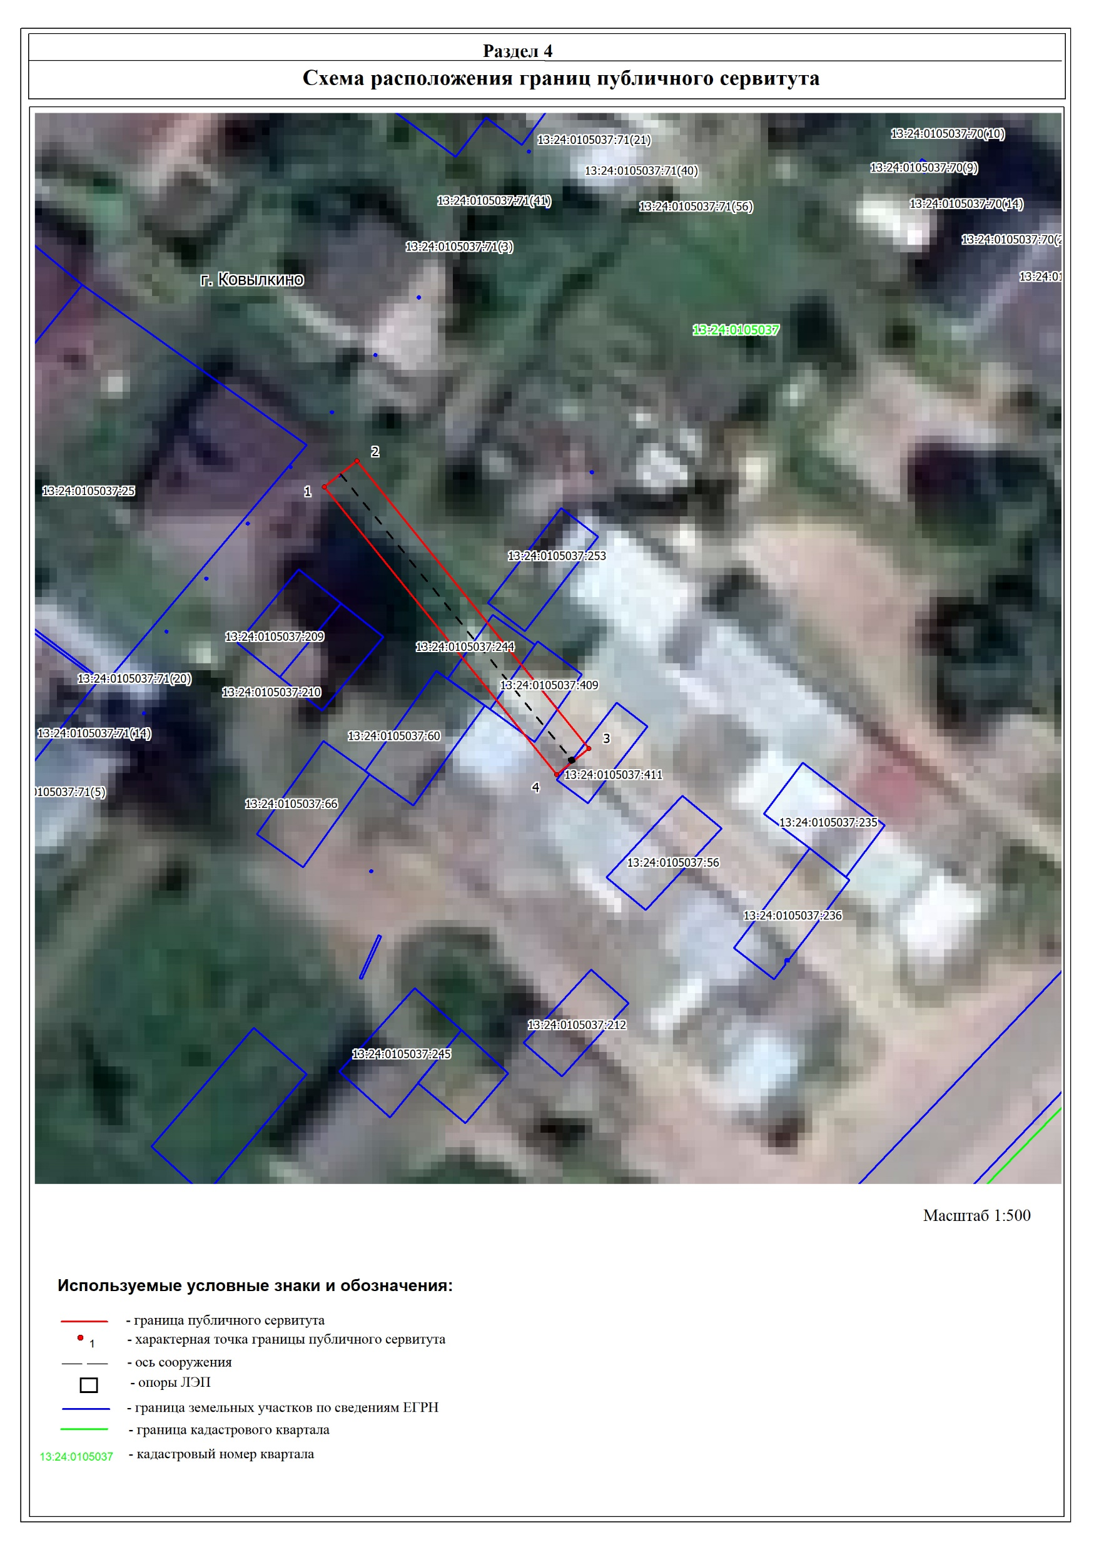

ПРИЛОЖЕНИЕ № 3

к постановлению администрации

Ковылкинского муниципального района

Республики Мордовия

от 23.01. 2025 г. №50

**РАСЧЕТ ПЛАТЫ**

**ЗА ПУБЛИЧНЫЙ СЕРВИТУТ В ЦЕЛЯХ ЭКСПЛУАТАЦИИ ЛИНЕЙНОГО ОБЪЕКТА ЭЛЕКТРОСЕТЕВОГО ХОЗЯЙСТВА ВЛИ 0,4 КВ ОТПАЙКА ОТ ОПОРЫ №31 ВЛ 0,4 КВ №3 ОТ ТП №Ц1-1011250 КВА Г. КОВЫЛКИНО (1 ОПОРА)**

Расчет платы за публичный сервитут в отношении земель, государственная собственность на которые не разграничена, определяется на основании Постановления Правительства Республики Мордовия от 15.03.2017 г № 187 «Об утверждении Правил определения размера платы по соглашению об установлении земельных участков, находящихся в государственной собственности Республики Мордовия, и земельных участков, государственная собственность на которых не разграничена» исчисляется по формуле:

Рп=(УПКС х Псерв) х К, где

Рп – размер платы за публичный сервитут, рублей в год;

УПКС – средний удельный показатель кадастровой стоимости земель по группам видов разрешенного использования, рублей;

К - коэффициент платы за публичный сервитут. В отношении земельного участка, находящегося в государственной или муниципальной собственности и не обремененного правами третьих лиц, коэффициент платы равен:

0,01% кадастровой стоимости земельного участка за каждый год его использования;

Псерв - площадь части земельного участка (публичного сервитута), кв.м.

Таблица 1. Расчет платы за публичный сервитут

| № | Кадастровый  номер ЗУ | Местоположение объекта | Категория земель | Вид собственности | Площадь ЗУ, кв.м | Площадь ЗУ в границах, обремененных публичным сервитутом, кв.м | Средний удельный показатель кадастровой стоимости земель по группам видов разрешенного использования, руб.1 | Коэффициент платы за публичный сервитут, %2 | Размер платы за публичный сервитут в год, руб. | Размер платы за публичный сервитут за 49 лет, руб. |
| --- | --- | --- | --- | --- | --- | --- | --- | --- | --- | --- |
| 1 | 2 | 3 | 4 | 5 | 6 | 7 | 8 | 9 | 10 | 11 |
| 1 | 13:24:0105037 | Республика Мордовия, город Ковылкино | Земли населённых пунктов | Неразграниченная  государственная  собственность | - | 98 | 418,61 | 0,01 | 4,10 | 200,90 |
| ИТОГО | | | | | | 98 |  |  | 4,10 | 200,90 |

1–средний УПКС земель на территории Республики Мордовия, утвержденный Постановлением Правительства Республики Мордовия от 22.03.2023 № 140. Применяемый сегмент по Постановлению - 3 - «Общественное использование объектов»

2– коэффициент платы з публичный сервитут, утвержденный Постановлением Правительства Республики Мордовия № 187 от 15.03.2017 г. Коэффициент по Постановлению – 0,01 % кадастровой стоимости за каждый год его использования